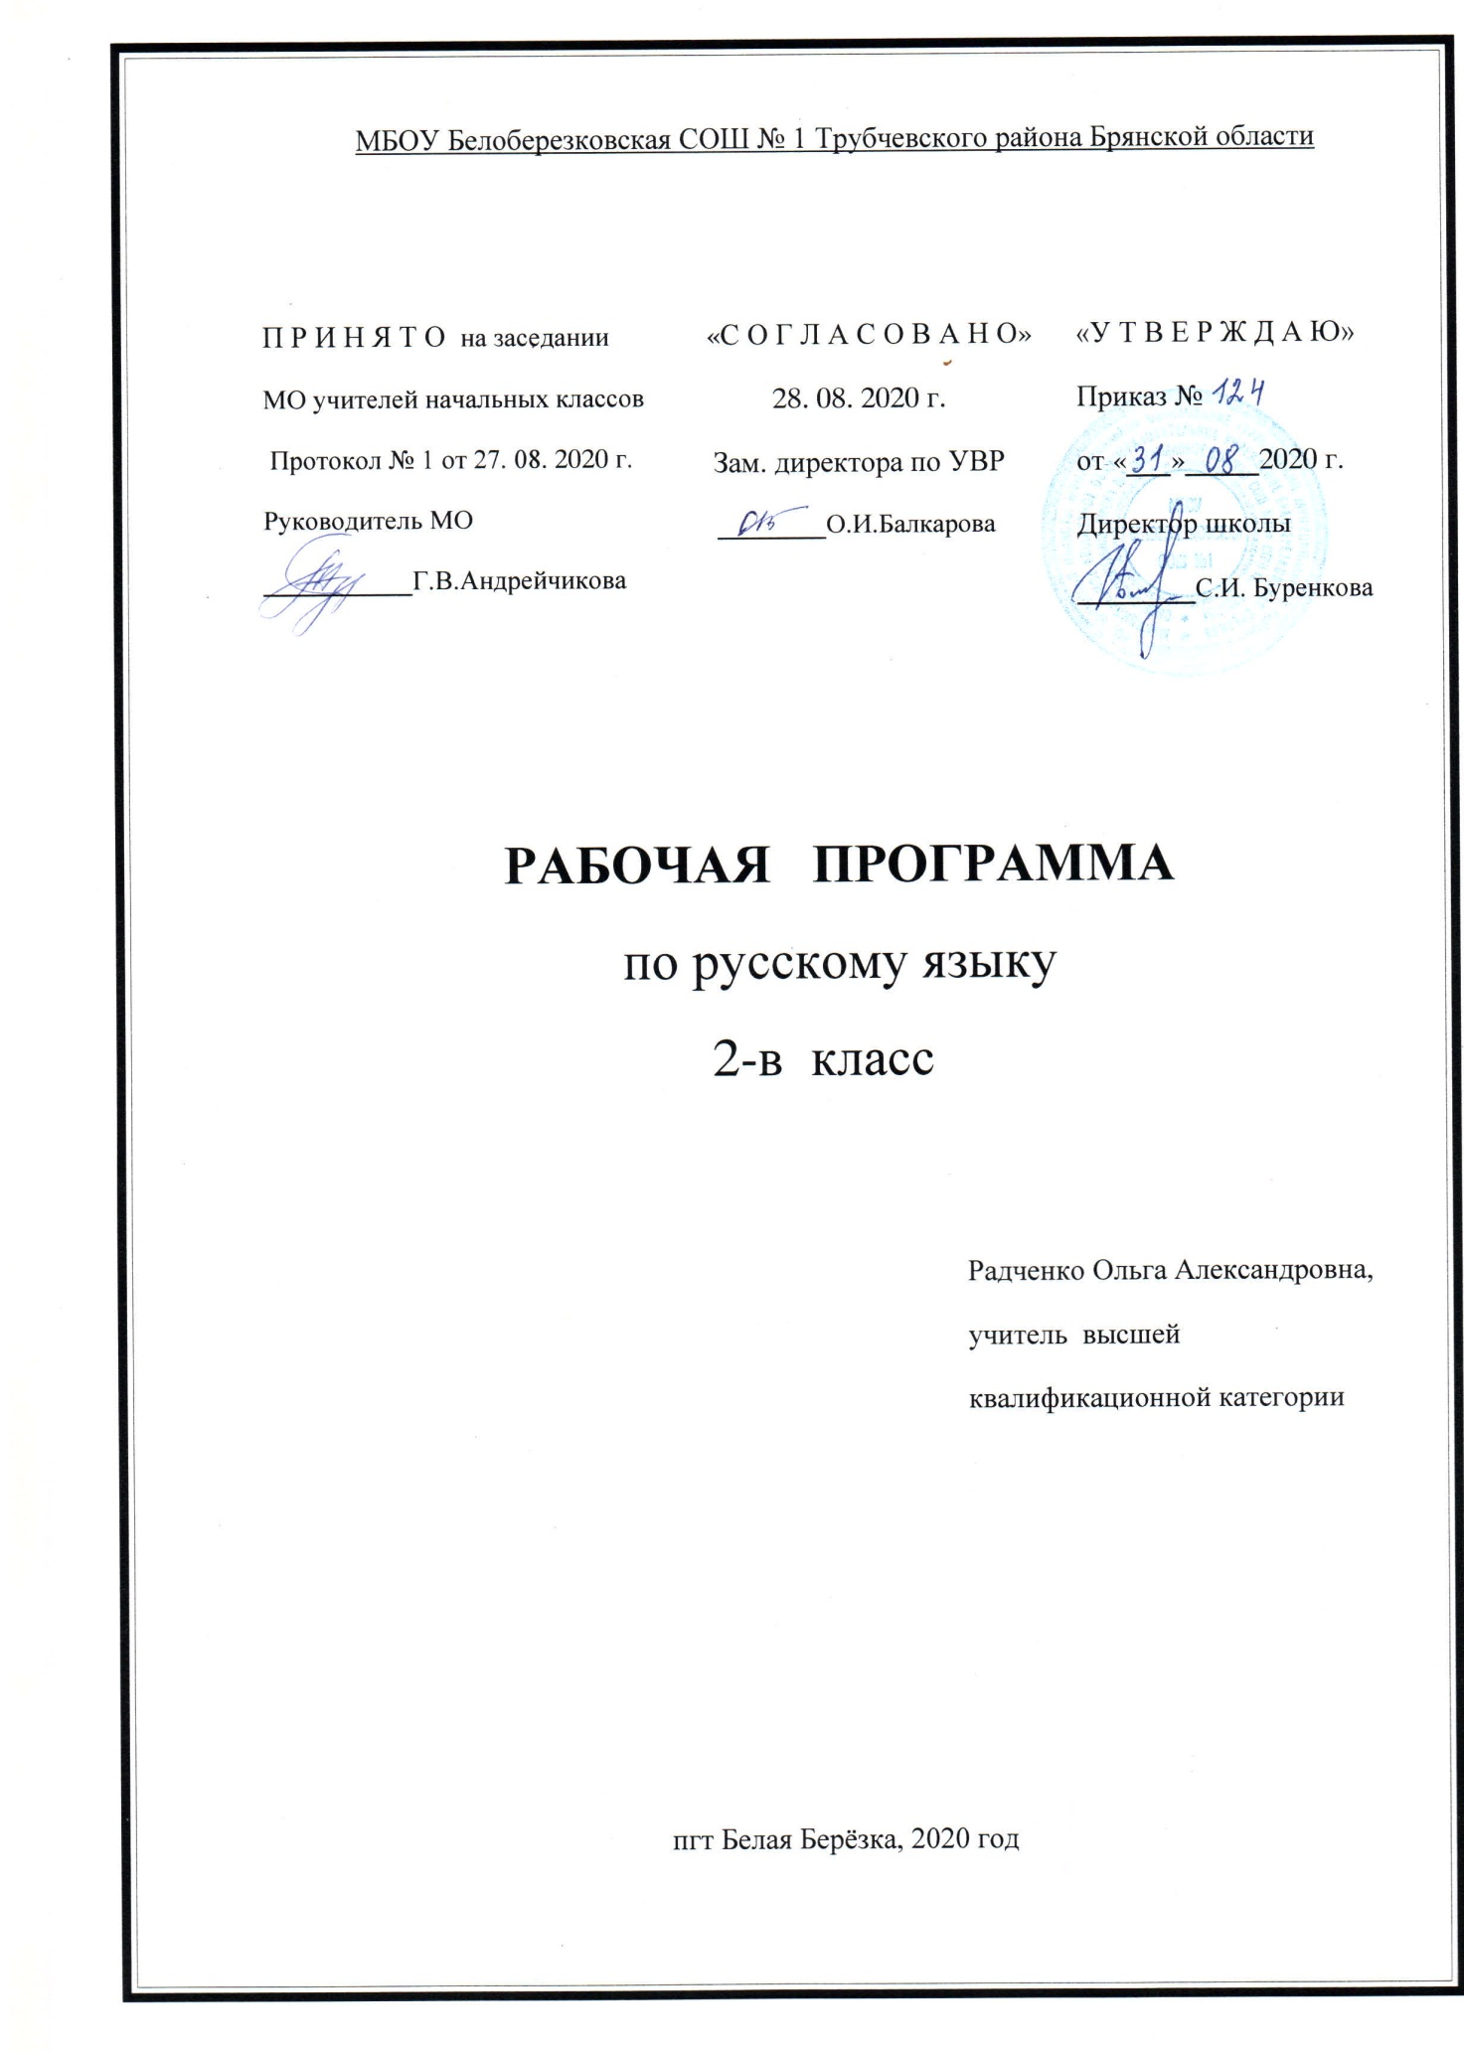
Пояснительная записка

Рабочая программа по русскому языку для 2 класса разработана в соответствии с Положением о порядке разработки и утверждения рабочей программы по учебным предметам, курсам, модулям в соответствии с ФГОС НОО МБОУ Белоберезковская СОШ №1 и на основании Основной образовательной программы начального общего образования МБОУ Белоберезковская СОШ №1.

Планируемые результаты освоения учебного предмета

Личностные результаты
1. Формирование чувства гордости за свою Родину, российский народ и историю России; осознание своей этнической и национальной принадлежности, формирование ценностей многонационального российского общества; становление гуманистических и демократических ценностных ориентаций.
2. Формирование целостного, социально ориентированного взгляда на мир в его органичном единстве и разнообразии природы, народов, культур и религий.
3. Формирование уважительного отношения к иному мнению, истории и культуре других народов.
4. Овладение начальными навыками адаптации в динамично изменяющемся и развивающемся мире.
5. Принятие и освоение социальной роли обучающегося, развитие мотивов учебной деятельности и формирование личностного смысла учения.
6. Развитие самостоятельности и личной ответственности за свои поступки, в том числе в информационной деятельности, на основе представлений о нравственных нормах, социальной справедливости и свободе.
7. Формирование эстетических потребностей, ценностей и чувств.
8. Развитие этических чувств, доброжелательности и эмоционально-нравственной отзывчивости, понимания и сопереживания чувствам других людей.
9. Развитие навыков сотрудничества со взрослыми и сверстниками в различных социальных ситуациях, умения не создавать конфликтов и находить выходы из спорных ситуаций.
10. Формирование установки на безопасный, здоровый образ жизни, мотивации к творческому труду, к работе на результат, бережному отношению к материальным и духовным ценностям.
Метапредметные результаты
1. Овладение способностью принимать и сохранять цели и задачи учебной деятельности, поиска средств её осуществления.
2. Формирование умения планировать, контролировать и оценивать учебные действия в соответствии с поставленной задачей и условиями её реализации, определять наиболее эффективные способы достижения результата.
3. Использование знаково-символических средств представления информации.
4. Активное использование речевых средств и средств для решения коммуникативных и познавательных задач.
5. Использование различных способов поиска (в справочных источниках), сбора, обработки, анализа, организации, передачи и интерпретации информации.
6. Овладение навыками смыслового чтения текстов различных стилей и жанров в соответствии с целями и задачами: осознанно строить речевое высказывание в соответствии с задачами коммуникации и составлять тексты в устной и письменной формах.
7. Овладение логическими действиями сравнения, анализа, синтеза, обобщения, классификации по родовидовым признакам, установления аналогий и причинно-следственных связей, построения рассуждений, отнесения к известным понятиям.
8. Готовность слушать собеседника и вести диалог, признавать возможность существования различных точек зрения и права каждого иметь свою, излагать своё мнение и аргументировать свою точку зрения и оценки событий.
9. Определение общей цели и путей её достижения; умение договариваться о распределении функций и ролей в совместной деятельности; осуществлять взаимный контроль в совместной деятельности, адекватно оценивать собственное поведение и поведение окружающих.
10. Готовность конструктивно разрешать конфликты посредством учёта интересов сторон и сотрудничества.
11. Овладение начальными сведениями о сущности и особенностях объектов, процессов и явлений действительности в соответствии с содержанием учебного предмета «Русский язык».
12. Овладение базовыми предметными и межпредметными понятиями, отражающими существенные связи и отношения между объектами и процессами.
13. Умение работать в материальной и информационной среде начального общего образования (в том числе с учебными моделями) в соответствии с содержанием учебного предмета «Русский язык».
Предметные результаты
1. Формирование первоначальных представлений о единстве и многообразии языкового и культурного пространства России, о языке как основе национального самосознания.
2. Понимание обучающимися того, что язык представляет собой явление национальной культуры и основное средство человеческого общения; осознание значения русского языка как государственного языка Российской Федерации, языка межнационального общения.
3. Сформированность позитивного отношения к правильной устной и письменной речи как показателям общей культуры и гражданской позиции человека.
4. Овладение первоначальными представлениями о нормах русского языка (орфоэпических, лексических, грамматических, орфографических, пунктуационных) и правилах речевого этикета.
5. Формирование умения ориентироваться в целях, задачах, средствах и условиях общения, выбирать адекватные языковые средства для успешного решения коммуникативных задач при составлении несложных монологических высказываний и письменных текстов.
6. Осознание безошибочного письма как одного из проявлений собственного уровня культуры, применение орфографических правил и правил постановки знаков препинания при записи собственных и предложенных текстов. Владение умением проверять написанное.
7. Овладение учебными действиями с языковыми единицами и формирование умения использовать знания для решения познавательных, практических и коммуникативных задач.
8. Освоение первоначальных научных представлений о системе и структуре русского языка: фонетике и графике, лексике, словообразовании (морфемике), морфологии и синтаксисе; об основных единицах языка, их признаках и особенностях употребления в речи;
9. Формирование умений опознавать и анализировать основные единицы языка, грамматические категории языка, употреблять языковые единицы адекватно ситуации речевого общения.

Для достижения планируемых результатов освоения учебного курса «Русский язык» используется УМК « Школа России»

Горецкий В. Г., Канакина В. П. и др. Русский язык. Рабочие программы. 1-4 классы
Учебник В. П. Канакиной, В.Г. Горецкого «Русский язык. 2 класс. В 2-х частях»
Щ.Н.Крылова Контрольные работы по русскому языку 2 класс В 2 частях
Е.М.Тихомирова Тесты по русскому языку 2 класс В 2 частях
Канакина В.П. и др. Русский язык 2 класс Электронное сопровождение к учебнику

Содержание рабочей программы полностью соответствует содержанию примерной программы учебного предмета, рекомендованной Минобрнауки России и авторской программы курса «Русский язык» Канакиной В.П. и др.

На изучение предмета отводится 5 часов в неделю (170 часов в год)

Содержание учебного предмета
Наша речь (4 ч).
Язык и речь, их значение в жизни. Речь – главный способ общения людей. Язык – средство общения. Диалог и монолог. Воспроизведение и уточнение сведений о видах речи (слушание, говорение, чтение, письмо, внутренняя речь). Особенности устной, письменной и внутренней речи.
Текст (5 ч).
Текст. Сопоставление текста и отдельных предложений, не объединённых общей темой. Тема и главная мысль текста. Связь между предложениями в тексте. Заголовок. Общее представление о структуре текста и выражение её в плане. Красная строка в тексте.
Предложение (12 ч).
Предложение как единица речи. Членение речи на предложения. Роль предложений в речи. Различение предложения, словосочетания, слова. Наблюдение над значением предложений, различных по цели высказывания и интонации (без терминологии), интонирование предложений. Логическое ударение. Оформление предложений в устной речи и на письме в прозаических и стихотворных текстах. Пунктуационное оформление диалогической речи и соответствующая ему интонационная окраска устного диалога. Главные и второстепенные члены предложения. Основа предложения. Подлежащее и сказуемое – главные члены предложения. Способы определения подлежащего и сказуемого в предложении. Связь слов в предложении. Упражнение в распознавании главных и второстепенных членов предложения. Распространённые и нераспространённые предложения. Вычленение из предложения пар слов, связанных по смыслу. Распространение предложений второстепенными членами. Составление предложений по данному подлежащему (сказуемому), из набора слов, по опорным словам, схеме, рисунку, заданной теме и их запись.
Слова, слова, слова…(22 ч).
Слово и его лексическое значение. Общее представление о лексическом значении слова.
Слово – общее название многих однородных предметов. Тематические группы слов. Однозначные и многозначные слова. Прямое и переносное значения слов. Синонимы и антонимы. Наблюдение над употреблением в речи однозначных и многозначных слов, антонимов, синонимов, выбор нужного и точного слова, соответствующего предмету мысли. Работа со словарями учебника.
Родственные слова. Однокоренные слова. Корень слова как значимая часть слова. Формирование умения распознавать однокоренные слова, отличать их от внешне сходных слов и форм слов. Упражнение в распознавании корня в слове, подборе однокоренных слов, в наблюдение над единообразным написанием корня в однокоренных словах.
Слово, слог, ударение. Уточнение представлений о слове и слоге как минимальной произносительной единице, о слогообразующей роли гласной. Ударение, смыслоразличительная роль ударения. Наблюдение над разноместностью и подвижностью русского ударения. Использование свойств подвижности для проверки безударных гласных, проверяемых ударением. Совершенствование навыка определять в слове слоги, обозначать ударение, распознавать ударные и безударные слоги. Упражнение в правильном орфоэпическом произношении слов. Работа с орфоэпическим словарём.
Перенос слов. Правила переноса слов с одной строки на другую. Упражнение в переносе слов.
Звуки и буквы (34 ч).
Звуки и буквы. Уточнение представлений о звуках и буквах русского языка. Условное обозначение звуков речи. Звуко-буквенный разбор слов. Алфавит, его значение. Уточнение представлений об алфавите. Упражнение не запоминание названий букв и порядка букв в алфавите. Формирование умений располагать слова в алфавитном порядке. Алфавитное расположение слов в словарях, справочниках, энциклопедиях.
Основные признаки гласных звуков? Их смыслоразличительная роль в слов. Соотношение гласных звуков и букв, обозначающих гласные звуки. Определение роли гласных букв в слове. Обозначение гласных звуков буквами в ударных и безударных слогах в корне однокоренных слов и форм одного и того же слова. Особенности проверяемого и проверочного слов. Способы проверки написания гласной в безударном слоге корня. Введение правила. Упражнение в обосновании способов проверки безударных гласных в корне слова, в правописании слов с безударными гласными, проверяемыми ударением. Слова с безударной гласной, непроверяемой ударением. Упражнение в написании слов с безударной гласной, проверяемой и не проверяемой ударением. Общее представление об орфограмме. Работа с орфографическим словарём.
Правописание буквосочетаний с шипящими звуками (29ч).
Основные признаки согласных звуков, их смыслоразличительная роль в слове. Буквы, обозначающие согласные звуки. Согласный звук [й,] и буква «и краткое». Двойные согласные буквы. Произношение и написание слов с двойными согласными. Твёрдые и мягкие согласные звуки, способы обозначения их на письме гласными буквами и мягким знаком. Правописание слов с мягким знаком. Буквосочетания чк, чн, щн, нч, нщ, произношение и написание слов с этими буквосочетаниями. Шипящие согласные звуки, обозначение шипящих звуков буквами. Правописание слов с сочетаниями жи –ши, ча –ща, чу – щу, чк – чн.
Разделительный мягкий знак, его роль в слове. Разделительный мягкий знак, его роль в слове. Правописание слов с разделительным мягким знаком.
Глухие и звонкие согласные звуки. Обозначение буквами парных по глухости-звонкости согласных звуков в конце слова и перед согласным. Особенности проверяемого и проверочного слов. Способы проверки написания глухих и звонких согласных в конце слова и перед согласным в корне слова. Введение правила. Упражнение в написании слов с парным по глухости – звонкости согласным в корне слова. Сопоставление правил обозначения буквами гласных в безударном слоге корня и парных по глухости – звонкости согласных в конце слова и перед согласным в корне слова. Упражнение в правописании гласных и согласных в корне однокоренных слов и форм одного и того же слова.
Упражнения в правописании слов с изученными орфограммами.
Части речи (47 ч).
Слова - названия предметов, признаков предметов, действий предметов, их отнесённость к определённой части речи.
Имя существительное как часть речи (ознакомление с лексическим значением имени существительного и вопросами, на которые отвечает эта часть речи). Роль имён существительных в речи. Одушевлённые и неодушевлённые имена существительные (общее представление), упражнение в их распознавании. Собственные и нарицательные имена существительные (общее представление). Заглавная буква в именах собственных. Правописание собственных имён существительных. Число имён существительных. Изменение имён существительных по числам. Употребление имён существительных только в одном числе (ножницы, молоко). Формирование умения воспроизводить лексическое значение имён существительных, различать имена существительные в прямом и переносном значении, имена существительные близкие и противоположные по значению. Совершенствование навыка правописания имён существительных с изученными орфограммами. Упражнения в распознавании имён существительных (их признаков), в правильном употреблении их в речи, в правописании имён существительных с изученными орфограммами.
Глагол как часть речи (ознакомление с лексическим значением глагола и вопросами, на которые отвечает эта часть речи). Роль глаголов в речи. Число глаголов. Изменение глаголов по числам. Правописание глаголов с частицей не. Упражнение в распознавании глаголов (их признаков), в правильном употреблении их в речи и в правописании глаголов с изученными орфограммами. Формирование умений воспроизводить лексическое значение глаголов, распознавать глаголы в прямом и переносном значении, глаголы близкие и противоположные по значению. Текст-повествование (общее представление). Наблюдение над ролью глаголов в тексте-повествовании. Обучение составлению повествовательного текста.
Имя прилагательное как часть речи (ознакомление с лексическим значением имени прилагательного и вопросами, на которые отвечает эта часть речи). Роль имён прилагательных в речи. Связь имени прилагательного с именем существительным в предложении и в словосочетании. Единственное и множественное число имён прилагательных. Изменение имён прилагательных по числам. Упражнение в распознавании имён прилагательных (их признаков), в правильном употреблении их в речи, в правописании имён прилагательных с изученными орфограммами. Формирование умения воспроизводить лексическое значение имён прилагательных, распознавать имена прилагательные в прямом и переносном значении, имена прилагательные близкие и противоположные по значению. Текст – описание. Наблюдение над ролью имён прилагательных в описательном тексте. Обучение составлению описательного текста.
Местоимение как часть речи. Общее представление о личных местоимениях. Роль местоимений в речи. Упражнение в распознавании местоимений и правильном употреблении их в речи. Текст – рассуждение (общее представление). Обучение составлению текста- рассуждения.
Предлог как часть речи. Роль предлогов в речи. Раздельное написание наиболее распространённых предлогов с именами существительными. Упражнение в распознавании предлогов, в правильном употреблении их с именами существительными, в правописании предлогов с именами существительными.
Повторение изученного за год (17 ч).
Речь устная и письменная. Текст. Предложение. Главные и второстепенные члены предложения. Части речи. Звуки и буквы. Алфавит. Способы обозначения буквами гласных и согласных звуков в слове. Правописание слов с изученными орфограммами. Лексическое значение слова. Синонимы. Антонимы. Однозначные и многозначные слова. Прямое и переносное значение слов. Смысловой, звуковой, звукобуквенный анализ слов.

